CLASSE VIRTUELLE

Une de mes grandes difficultés rencontrées dans l’école à distance c’est justement la distance !
Comme la plupart, je suppose, le contact, les échanges avec mes élèves me manquaient énormément. Du coup j’ai voulu mettre en place ce que j’appelle des classes virtuelles. Un papa m’a proposé une super application : ZOOM
Une version gratuite est téléchargeable via ce lien https://zoom.us/download#client_4meeting
C’est un système de réunion à distance / visio-conférence mais qui peut s’utiliser pour nos élèves.
Cette version gratuite est suffisante puisqu’elle permet un nombre illimité de classes. Chaque classe permet de regrouper jusqu’à 100 personnes (normalement ça ira ). La seule limite est la durée : les classes ne peuvent pas excéder 40 minutes mais c’est déjà très bien pour avoir testé.
Les avantages sont très nombreux : revoir nos élèves (ça n’a pas de prix), discuter, échanger, mais aussi commencer de nouvelles notions !
Avant de me lancer, j’ai envoyé un sondage à tous les parents pour leur expliquer le principe et l’intérêt mais aussi avoir leur accord, et vérifier les jours et heures d’accès au matériel informatique par mes élèves.
J’ai décidé d’en faire 2/3 par semaine : une classe virtuelle en classe entière et ensuite une pour chacun de mes niveaux.
La prise en main est plutôt simple :
Vous pouvez planifier votre classe en y mettant le sujet, le jour et l’horaire, la durée. Je vous conseille de créer une salle d’attente et de ne pas ouvrir la classe aux élèves avant sinon dès la première connexion des élèves (souvent tôt) le compte à rebours des 40 min se met en route et quand vous arrivez il reste 10 minutes ! (si si j’ai eu le cas)
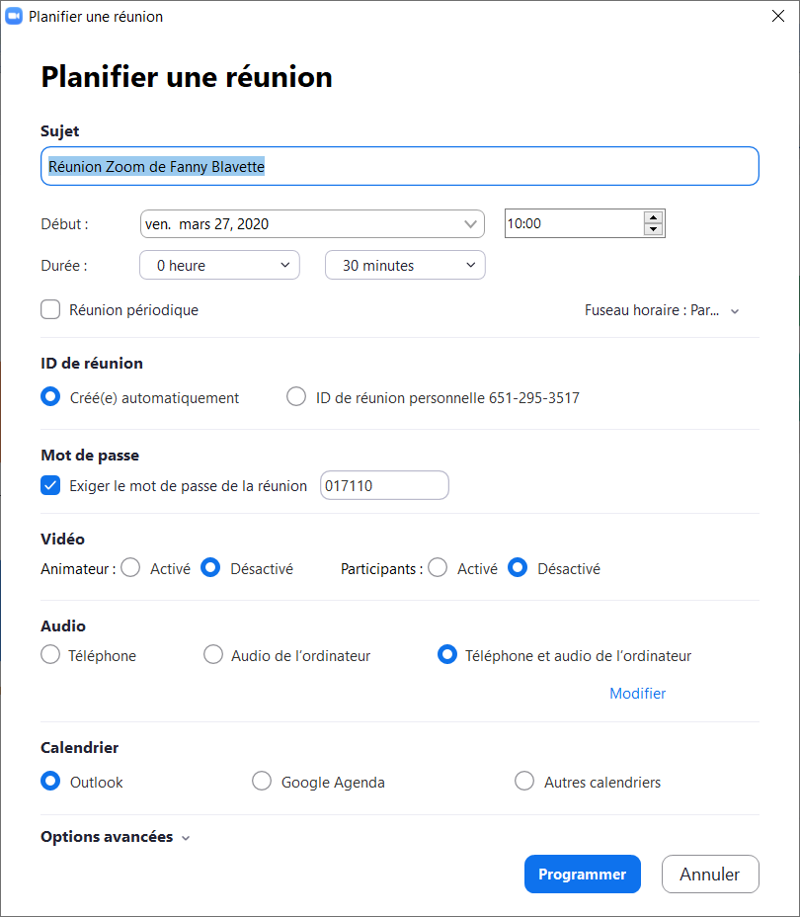
Une fois cette classe planifiée, une invitation se crée. Personnellement je la transmets par mail à mes élèves. Cette invitation contient le lien pour rejoindre la classe et toutes les informations intégrées plus tôt.
Le matériel nécessaire est plutôt basique :
Pour l’enseignant et les élèves : un ordinateur avec webcam (idéal), une tablette, un téléphone. Pour l’audio soit utiliser celui du pc (ça fonctionne très bien) soit avec un kit main libre de téléphone ou encore un casque avec ou sans micro.
Vient le moment de faire la classe virtuelle !
C’est très bien fait car vous voyez la totalité des élèves présents sur le côté de votre écran, et la personne qui prend la parole (élève ou enseignant) apparait au centre de l’écran en grand.
Important : les élèves sans webcam ou micro peuvent y assister malgré tout. On peut communiquer aussi par écrit pendant la classe avec tous les participants ou un seul.
Enfin dernière chose très intéressante vous pouvez partager votre écran.
L’idée c’est que vos élèves voient ce que vous souhaitez leur montrer.
Vous pouvez utiliser un tableau blanc : pour y écrire ce que vous souhaitez et les enfants voient ce tableau comme vous.
OU en encore partager des documents de tous types et donc quand ça s’affiche sur votre écran il en est de même pour eux.

Résultats : des élèves conquis, des parents satisfaits (d’avoir 40 min pour souffler !), une maîtresse enchantée, et des apprentissages qui se construisent et qui progressent.
Etant donné le succès, j’ai envoyé hier une invitation à tous mes parents d’élèves pour leur proposer une réunion parents –enseignant pour faire un petit point…
Il ne reste plus qu’à vous lancer !

